**МИНОБРНАУКИ РОССИИ**

**Санкт-Петербургский государственный**

**электротехнический университет**

**«ЛЭТИ» им. В.И. Ульянова (Ленина)**

**Кафедра информационных систем**

отчет

**по лабораторной работе №1**

**по дисциплине «Программирование»**

Тема: Типы данных и их внутреннее представление в памяти

|  |  |  |
| --- | --- | --- |
| Студент(ка) гр. 1323 |  | Захарова Е.В. |
| Преподаватель |  | Глущенко А.Г. |

Санкт-Петербург

2021

**Цель работы.**

Необходимо разработать алгоритм и написать программу, которая позволяет:

1) Вывести, сколько памяти (в байтах) на вашем компьютере отводится под различные типы данных со спецификаторами и без: int, short int, long int, float, double, long double, char и bool.

2) Вывести на экран двоичное представление в памяти (все разряды) целого числа. При выводе необходимо визуально обозначить знаковый разряд и значащие разряды отступами или цветом.

3) Вывести на экран двоичное представление в памяти (все разряды) типа float. При выводе необходимо визуально обозначить знаковый разряд мантиссы, знаковый разряд порядка (если есть), мантиссу и порядок.

4) Вывести на экран двоичное представление в памяти (все разряды) типа double. При выводе необходимо визуально обозначить знаковый разряд мантиссы, знаковый разряд порядка (если есть), мантиссу и порядок.

**Основные теоретические положения.**

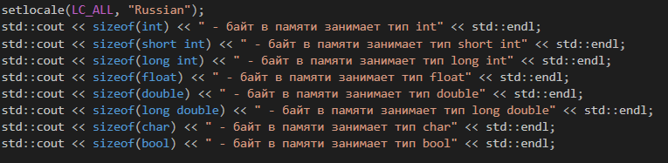

Рисунок 1 (Часть программы, отвечающая за вывод количества памяти занимаемого различными типами данных)

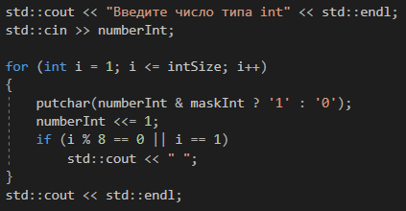

Рисунок 2 (Часть программы, отвечающая за вывод двоичного представления в памяти целого числа)

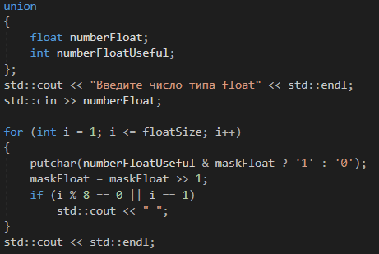

Рисунок 3 (Часть программы, отвечающая за вывод двоичного представления в памяти числа типа float)

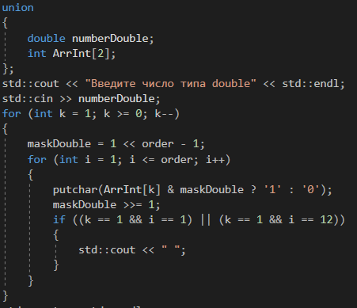

Рисунок 4 (Часть программы, отвечающая за вывод двоичного представления в памяти числа типа double)

**Экспериментальные результаты.**

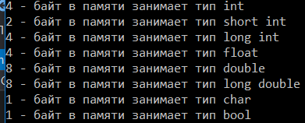

Рисунок 5 (Результат работы программы, отвечающей за вывод количества памяти занимаемого различными типами данных)

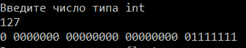

Рисунок 6 (Результат работы программы, отвечающей за вывод двоичного представления в памяти целого числа)



Рисунок 7 (Результат работы программы, отвечающей за вывод двоичного представления в памяти числа типа float)

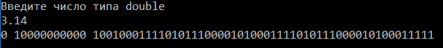

Рисунок 8 (Результат работы программы, отвечающей за вывод двоичного представления в памяти числа типа double)

**Выводы.**

Был написана программа, которая позволяет вывести, сколько памяти в байтах отводится под различные типы данных. Также в программе осуществляется вывод двоичного представления в памяти целого числа, числа типа float и типа double.